军训感悟

这周一，我盼到了军训，心情是非常的矛盾，有开心，也有担心。开心是我可以感受一下做军人的感觉了，因为做军人是我们男孩的梦想。担心的是对我这体育困难户，军训是个挑战！

下午，在我们还在聊天的时候，突然有个身穿迷彩服的军人，进来就吼了一声＂把椅子放好出来排队！＂那声音是洪亮，我们被他气势给振住了，跑到操场才反应过来，是我们的教官。我们一个个跑的比平时快多了！来到操场上，就开始了列队的训练，听到那洪亮的口号，每个人都很认真的做着规定的动作，我们被教官的气势给感染了，每个人都是

精神抖擞！

精神抖擞的我们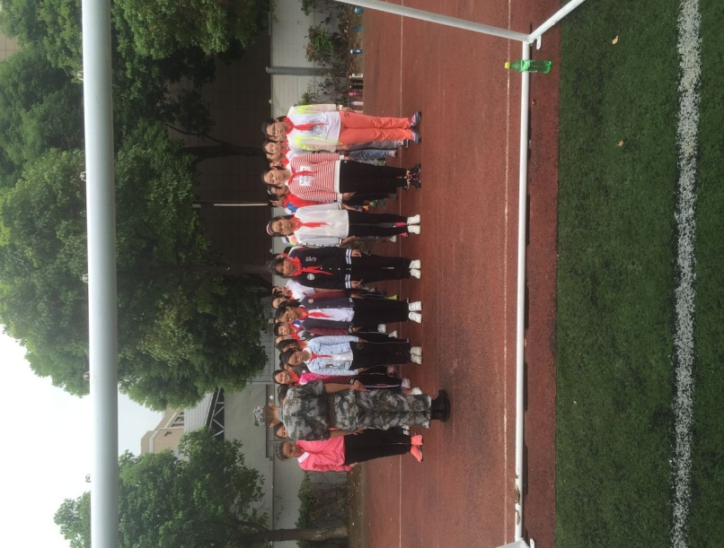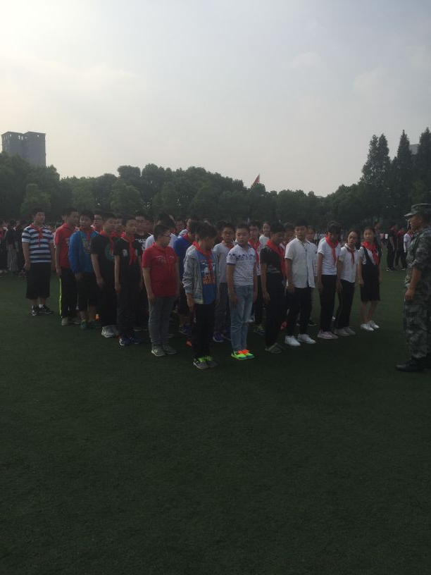这个下午我们在那口号声中结束了，这时我那紧绷的弦才松了下来！人也感觉到了疲惫！ 第二天我的任务是学习正步走，平时没觉得走路麻烦，学了正步走才知道，走路有这么高的要求，手的位置，腿角度都有很高的要求，刚开始我们我们走出了各种姿势，摆个动作都站不稳，跌跌撞撞，东倒西歪，第二天站了一天，感觉我的腿像装了铅一样，已经不是我的腿了，耳朵里一直回荡着＂一二一，一二一＂这时我在想我还能坚持吗？刚过来2天呀，还有3天！突然觉的这个3天是多么的漫长！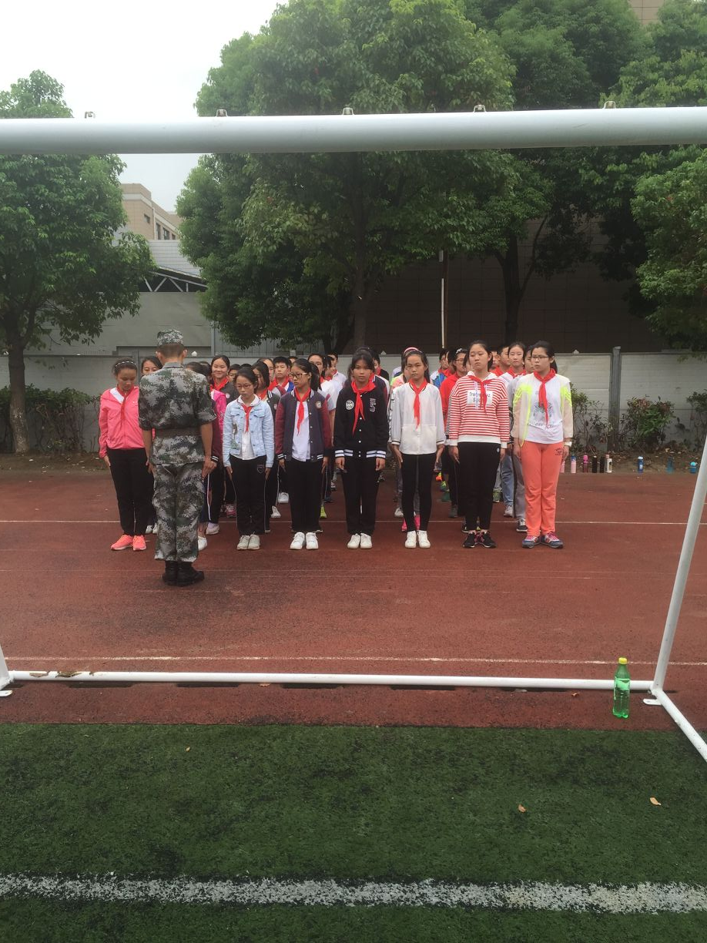！

第三天开始了，还是那无穷无尽的练习，我时刻提醒自己的事我要坚持下来，我不能让全班的同学笑话我，第三天继续那枯燥无味的练习。我自己也不知道是怎么结束那一天的。

第四天跟往常一样开始了练习，不一样的是我已经没有了开心，只有时刻提醒自己我是可以的，我可以做的更好，我能坚持！这天我们前面练习的全部连在一起练习，这时我才感觉到我们走的是那么整齐，那气势跟军人一样，老师夸我们做的很好！听到老师的夸奖，这时我的疲惫全都跑了，感觉换了一个人！昂首挺胸，步步有力！所以第五天的跑步的练习做的就很轻松，最怕跑步的原来也能做好。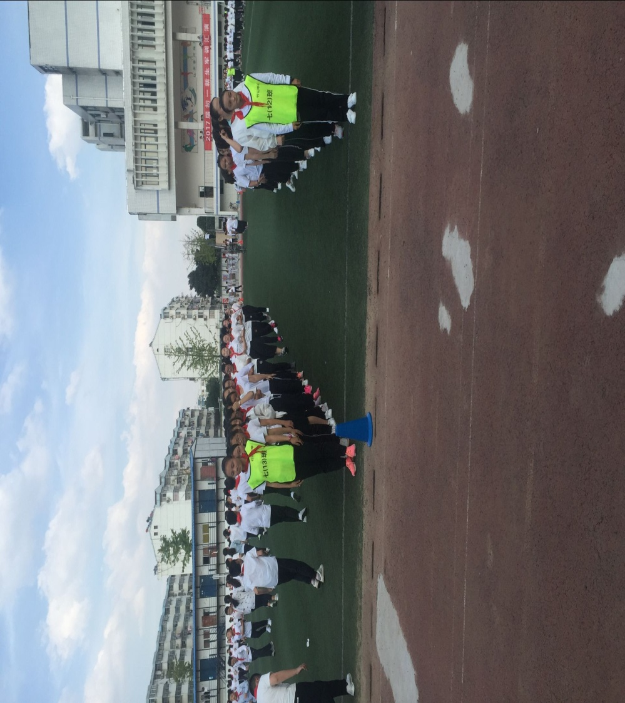

五天的军训就这么结束了，这五天让我深刻的感觉到，遇到困难只要坚持，就会有不一样的结果。军训不但让我们锻炼身体，还锻炼了我们的毅志！

这就是我的第一次军训！

竹山中学初一（13）班

许子焕